第十章 非流动资产（二）
第01讲 以摊余成本计量的金融资产的确认、计量、核算
目 录
1.以摊余成本计量的金融资产的核算
2.以公允价值计量且其变动计入其他综合收益的金融资产的核算
3.金融资产的重分类
4.长期股权投资的核算
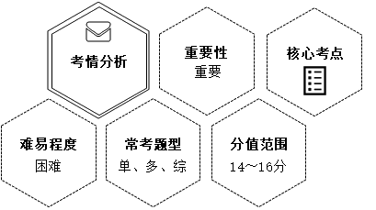
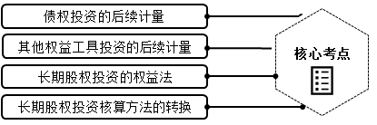
壹 以摊余成本计量的金融资产的核算
一、以摊余成本计量的金融资产的确认
1.金融资产的分类
企业的金融资产主要包括库存现金、银行存款、应收款项、贷款、债权投资、股权投资、基金投资、衍生金融资产等。企业根据其管理金融资产的业务模式和金融资产的合同现金流量特征，将金融资产划分为以下三类：
（1）以摊余成本计量的金融资产；
（2）以公允价值计量且其变动计入其他综合收益的金融资产；
（3）以公允价值计量且其变动计入当期损益的金融资产。
2.以摊余成本计量的金融资产的确认
金融资产同时符合下列条件的，应当分类为以摊余成本计量的金融资产：
业务模式：收取合同现金流量
合同现金流量特征：本金＋利息
二、以摊余成本计量的金融资产的计量
计量原则
初始计量 | 公允价值（不包含已到付息期但尚未领取的债券利息）＋交易费用
后续计量 | 摊余成本
三、以摊余成本计量的金融资产的核算
1.债券发行方式
发行方式 | 特点
溢价发行 | 价格>面值
折价发行 | 价格<面值
平价发行 | 价格＝面值
2.会计处理
（1）科目设置。


（2）取得。
【举例】2025年1月1日，甲公司支付价款120万元购入乙公司同日发行的3年期公司债券，划分为以摊余成本计量的债权投资。另支付交易费用5万元。该债券的面值为100万元。
初始入账金额＝120＋5＝125（万元）


【举例】2025年1月1日，甲公司支付价款80万元购入乙公司同日发行的3年期公司债券，划分为以摊余成本计量的债权投资。另支付交易费用5万元。该债券的面值为100万元。
初始入账金额＝80＋5＝85（万元）

【举例】2025年1月1日，甲公司支付价款120万元（包含已到付息期但尚未领取的债券利息10万元）购入乙公司同日发行的3年期公司债券，划分为以摊余成本计量的债权投资。另支付交易费用5万元。该债券的面值为100万元。
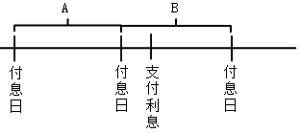
初始入账金额＝（120-10）＋5＝115（万元）
借：债权投资——成本 100
——利息调整 15
应收利息 10
贷：银行存款 125
【提示】取得金融资产所支付的价款中包含的已宣告但尚未发放的现金股利或已到付息期但尚未领取的利息，应当单独确认为应收项目处理。
借：债权投资——成本
借或贷： ——利息调整
应收利息
贷：银行存款
借：银行存款
贷：应收利息
（3）资产负债表日，确认利息收入。
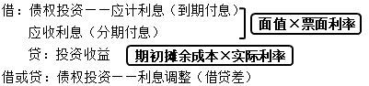
①溢价购入的情形：
借：债权投资——成本 100
——利息调整 20（溢价）
贷：银行存款 120
应收票面利息－分摊的“损失”（溢价摊销）＝投资收益
应收票面利息＝投资收益＋溢价摊销
借：应收利息
贷：投资收益
债权投资——利息调整
②折价购入的情形：
借：债权投资——成本 100
贷：银行存款 80
债权投资——利息调整 20（折价）
应收票面利息＋分摊的“收益”（折价摊销）＝投资收益
借：应收利息
债权投资——利息调整
贷：投资收益
第02讲 债权投资收到利息、减值、出售、到期的会计处理
（4）收到利息。
借：银行存款
贷：应收利息
（5）资产负债表日，计提减值。
借：信用减值损失
贷：债权投资减值准备
【提示】已计提减值准的以摊余成本计量的金融资产价值以后又得以恢复的，应在原已计提的减值准备金额内：
借：债权投资减值准备
贷：信用减值损失
（6）出售。
应重新计算剩余存续期预期信用损失。
借：银行存款等
债权投资减值准备
贷：债权投资——成本
——应计利息
（或借方）——利息调整
借贷差：投资收益
（7）到期。
借：银行存款
债权投资减值准备
贷：债权投资——成本
——应计利息
——利息调整[或借]
信用减值损失[倒挤差额，或借]
【例题】2020年1月1日，甲公司支付价款1 000万元（含交易费用）从上海证券交易所购入乙公司同日发行的5年期公司债券，债券票面价值总额为1 250万元，票面年利率为4.72％，于年末支付本年度债券利息（59万元），本金在债券到期时一次性偿还。甲公司根据其管理该债券的业务模式和该债券的合同现金流量特征，将该债券分类为以摊余成本计量的金融资产。假定实际利率为10％，计算结果保留整数，不考虑其他因素。
（1）2020年1月1日，购入乙公司债券。
借：债权投资——成本 1 250
贷：银行存款 1 000
债权投资——利息调整 250
该债权投资的初始入账金额（取得时摊余成本）为1 000万元。
（2）2020年12月31日，确认乙公司债券实际利息收入、收到债券利息。
借：应收利息 59
债权投资——利息调整 41
贷：投资收益 100
借：银行存款 59
贷：应收利息 59
该债权投资的摊余成本＝1 000＋41＝1 041（万元）。
（3）2021年12月31日，确认乙公司债券实际利息收入、收到债券利息。
借：应收利息 59
债权投资——利息调整 45
贷：投资收益 104
借：银行存款 59
贷：应收利息 59

（4）2022年12月31日，确认乙公司债券实际利息收入、收到债券利息。
借：应收利息 59
债权投资——利息调整 50
贷：投资收益 109
借：银行存款 59
贷：应收利息 59
该债权投资的摊余成本＝1 086＋50＝1 136（万元）
（5）2023年12月31日，确认乙公司债券实际利息收入、收到债券利息。
借：应收利息 59
债权投资——利息调整 55
贷：投资收益 114
借：银行存款 59
贷：应收利息 59
该债权投资的摊余成本＝1 136＋55＝1 191（万元）
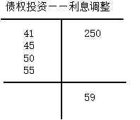
（6）2024年12月31日，确认乙公司债券实际利息收入、收到债券利息和本金。
借：应收利息 59
债权投资——利息调整 59
贷：投资收益 118
借：银行存款 59
贷：应收利息 59
该债权投资的摊余成本＝1 191＋59＝1 250（万元）
借：银行存款 1 250
贷：债权投资——成本 1 250
【总结】★
相关计算
投资收益 | 期初摊余成本×实际利率
期末摊余成本 | 分期付息 | 期初摊余成本＋投资收益-票面利息
 | 到期付息 | 期初摊余成本＋投资收益
期末利息调整余额 | 期末摊余成本与面值差额
【2022·单选题】甲公司2020年1月1日购入面值为2 000万元的债券，实际支付价款2 078.98万元，另支付交易费用10万元。该债券的票面期限为5年，票面利率为5％，实际利率为4％，每年12月31日支付利息，到期一次还本，甲公司将其作为以摊余成本计量的金融资产核算。不考虑其他因素，则2021年甲公司应确认的投资收益为（ ）万元。
A.82.9
B.83.56
C.100
D.82.49
『正确答案』A
『答案解析』债权投资的初始入账金额＝2 078.98＋10＝2 088.98（万元）；2020年年末债权投资的账面价值＝2 088.98＋2 088.98×4％－2 000×5％≈2 072.54（万元）；2021年甲公司应确认的投资收益＝2 072.54×4％＝82.9（万元）。
【2021·单选题】丙公司2020年1月3日从证券市场按每张1 050元（含交易费用）购入甲公司于2020年1月1日发行的期限为5年、面值为1 000元、票面年利率为12％的债券800张，款项以银行存款付讫。该债券每年付息一次、到期还本并支付最后一期利息。丙公司将其划分为以摊余成本计量的金融资产核算，假定实际年利率为10.66％，则丙公司2020年年末持有的该批债券的摊余成本为（ ）元。
A.839 200
B.828 480
C.832 659
D.833 544
『正确答案』D
『答案解析』丙公司2020年年末持有的该批债券的摊余成本＝1 050×800＋1 050×800×10.66％－1 000×800×12％＝833 544（元）。
借：债权投资——成本 （1 000×800）800 000
——利息调整 40 000
贷：银行存款 （1 050×800）840 000
借：应收利息 （800 000×12％）96 000
贷：投资收益 （840 000×10.66％）89 544
债权投资——利息调整 6 456
借：银行存款 96 000
贷：应收利息 96 000
【2019·单选题】甲公司2018年1月1日以银行存款84万元购入乙公司当日发行的5年期固定利率债券，作为以摊余成本计量的金融资产核算。该债券面值80万元，每年付息一次、到期还本，票面年利率12％，实际年利率10.66％。采用实际利率法摊销，则甲公司2018年12月31日该金融资产“债权投资——利息调整”科目的余额为（ ）元。
A.32 536
B.31 884
C.46 456
D.33 544
『正确答案』D
『答案解析』2018年年末该金融资产的账面价值＝84＋84×10.66％－80×12％＝83.3544（万元），因此“债权投资——利息调整”科目的余额＝83.3544－80＝3.3544（万元）。
2018年1月1日：
借：债权投资——成本 80
——利息调整 4
贷：银行存款 84
2018年12月31日：
借：应收利息 9.6
贷：投资收益 8.9544
债权投资——利息调整 0.6456
【例题】2020年1月1日，甲公司支付价款1 000万元（含交易费用）从上海证券交易所购入乙公司同日发行的5年期公司债券，债券票面价值总额为1 250万元，票面年利率为4.72%，于年末支付本年度债券利息（59万元），本金在债券到期时一次性偿还。甲公司根据其管理该债券的业务模式和该债券的合同现金流量特征，将该债券分类为以摊余成本计量的金融资产。假定实际利率为10%，计算结果保留整数，不考虑其他因素。
（1）2020年1月1日，购入乙公司债券。
借：债权投资——成本 1 250
贷：银行存款 1 000
债权投资——利息调整 250
该债权投资的初始入账金额（取得时摊余成本）为1 000万元。
（2）2020年12月31日，确认乙公司债券实际利息收入、收到债券利息。
借：债权投资——应计利息 59
债权投资——利息调整 41
贷：投资收益 100
借：银行存款 59
贷：债权投资——应计利息 59
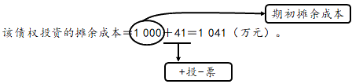
【提示】改为到期一次还本付息：
（2）2020年12月31日，确认乙公司债券实际利息收入、收到债券利息。
借：债权投资——应计利息 59
债权投资——利息调整 41
贷：投资收益 100
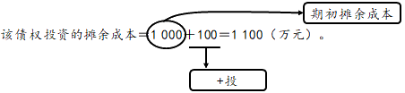
第03讲 以公允价值计量且其变动计入其他综合收益的金融资产的核算
贰 以公允价值计量且其变动计入其他综合收益的金融资产的核算
一、以公允价值计量且其变动计入其他综合收益的金融资产的确认
1.分类为以公允价值计量且其变动计入其他综合收益的金融资产
金融资产同时符合下列条件的，应当分类为以公允价值计量且其变动计入其他综合收益的金融资产：
业务模式：收取合同现金流量＋出售
合同现金流量特征：本金＋利息
2.指定为以公允价值计量且其变动计入其他综合收益的金融资产
权益工具投资一般不符合本金加利息的合同现金流量特征，因此应当分类为以公允价值计量且其变动计入当期损益的金融资产。但在初始确认时，企业可以将非交易性权益工具投资指定为以公允价值计量且其变动计入其他综合收益的金融资产。
【提示】该指定一经作出，不得撤销。
【总结】金融资产的分类：
金融资产 | 目标
以摊余成本计量的金融资产【摊成】 | 收取合同现金流量（本金＋利息）
以公允价值计量且其变动计入其他综合收益的金融资产【公其】 | 收取合同现金流量（本金＋利息）
 | 出售【指定非交易性权益工具】
以公允价值计量且其变动计入当期损益的金融资产【公损】 | 其他（出售）【债务工具、权益工具】
二、以公允价值计量且其变动计入其他综合收益的金融资产的计量
计量原则
初始计量 | 公允价值（不包含已到付息期但尚未领取的债券利息或已宣告但尚未发放的现金股利）＋交易费用
后续计量 | 公允价值
三、分类为以公允价值计量且其变动计入其他综合收益的金融资产的核算
1.科目设置
其他债权投资——成本
——利息调整
——应计利息
——公允价值变动
2.取得
【举例】2025年1月1日，甲公司支付价款120万元（包含已到付息期但尚未领取的债券利息10万元）购入乙公司同日发行的3年期公司债券，划分为以公允价值计量且其变动计入其他综合收益的金融资产。另支付交易费用5万元。该债券的面值为100万元。
借：其他债权投资——成本 100
——利息调整 15
应收利息 10
贷：银行存款 125
借：其他债权投资——成本
借或贷： ——利息调整
应收利息
贷：银行存款
借：银行存款
贷：应收利息
3.资产负债表日，确认利息收入

4.资产负债表日，确认公允价值变动
借：其他债权投资——公允价值变动
贷：其他综合收益（或相反）
5.减值
借：信用减值损失
贷：其他综合收益
【提示】该项金融资产的减值不应减少该金融资产在资产负债表中列示的账面价值。
6.出售
应重新计算剩余存续期预期信用损失。
借：银行存款
贷：其他债权投资——成本
（或借方）——公允价值变动
（或借方）——利息调整
——应计利息
借或贷：投资收益
借：其他综合收益
贷：投资收益（或相反）
7.到期收回投资
借：银行存款
其他综合收益[或贷方]
贷：其他债权投资——成本
——利息调整[或借]
——公允价值变动[或借]
——应计利息
信用减值损失[倒挤差额，或借]
【例题】2×20年1月1日，甲公司（制造业企业）支付价款1 000万元（含交易费用）从公开市场购入乙公司同日发行的5年期公司债券12 500份，债券票面价值总额为1 250万元，票面年利率为4.72％，于年末支付本年度债券利息（即每年利息为59万元），本金在债券到期时一次性偿还。甲公司根据其管理该债券的业务模式和该债券的合同现金流量特征，将该债券分类为以公允价值计量且其变动计入其他综合收益的金融资产。假定实际利率为10％，计算结果保留整数，不考虑其他因素影响。
其他资料如下：
（1）2×20年12月31日，乙公司债券的公允价值为1 200万元（不含利息）。
（2）2×21年12月31日，乙公司债券的公允价值为1 300万元（不含利息）。
（3）2×22年1月20日，通过上海证券交易所出售了乙公司债券12 500份，取得价款1 260万元。
（1）2×20年1月1日，购入乙公司债券。
借：其他债权投资——成本 1 250
贷：银行存款 1 000
其他债权投资——利息调整 250
该债权投资的初始入账金额（取得时摊余成本）为1 000万元。
（2）2×20年12月31日，确认乙公司债券实际利息收入、公允价值变动，收到债券利息。
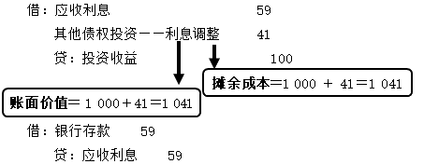
2×20年12月31日，乙公司债券的公允价值为1 200万元（不含利息）。
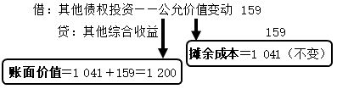
（3）2×21年12月31日，确认乙公司债券实际利息收入、公允价值变动，收到债券利息。
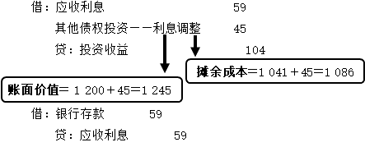
2×21年12月31日，乙公司债券的公允价值为1 300万元（不含利息）。
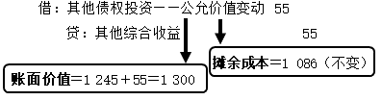
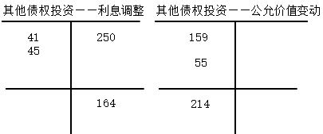
（4）2×22年1月20日，确认出售乙公司债券实现的损益。
借：银行存款 1 260
其他债权投资——利息调整 164
投资收益 40
贷：其他债权投资——成本 1 250
——公允价值变动 214
借：其他综合收益 214
贷：投资收益 214
【总结】★
相关计算
投资收益 | 期初摊余成本×实际利率
期末摊余成本 | 分期付息 | 期初摊余成本＋投资收益-票面利息
 | 到期付息 | 期初摊余成本＋投资收益
期末公允价值变动  （第一年年末） | 期末公允价值与调公允前的账面价值（摊余成本）的差额
【2020·单选题】资产负债表日，以预期信用损失为基础，对以公允价值计量且其变动计入其他综合收益的金融资产进行减值会计处理，确认的减值损失应计入的会计科目是（ ）。
A.营业外支出
B.资产减值损失
C.其他综合收益
D.信用减值损失
『正确答案』D
『答案解析』资产负债表日，企业应当按照准则的规定，以预期信用损失为基础，对分类为以公允价值计量且其变动计入其他综合收益的金融资产进行减值会计处理并在其他综合收益中确认减值准备，同时将减值损失或减值利得计入当期损益（信用减值损失），且不应减少该金融资产在资产负债表中列示的账面价值。
【2024·单选题】2023年1月1日，甲公司支付银行存款1 995万元购入乙公司当日发行的5年期债券，另支付手续费5万元，购入后将该债券分类为以公允价值计量及其变动计入其他综合收益的金融资产。该债券的面值为2 100万元，每年年末付息一次，到期一次还本，票面利率为5％，实际利率为6％。2023年12月31日，持有的该债券的公允价值为1 999万元。不考虑其他因素，则2023年12月31日，该债券投资的公允价值变动的影响金额是（ ）万元。
A.14
B.19.3
C.－16
D.－10.7
『正确答案』C
『答案解析』该金融资产的初始入账金额＝1 995＋5＝2 000（万元），年末其摊余成本＝2 000×（1＋6％）－2 100×5％＝2 015（万元）；年末该债券的公允价值变动额＝1 999－2 015＝－16（万元）。
1月1日：
借：其他债权投资——成本 2 100
贷：银行存款 （1995＋5） 2 000
其他债权投资——利息调整 100
12月31日：
借：应收利息 （2 100×5％）105
其他债权投资——利息调整 15
贷：投资收益 （2 000×6％）120
借：其他综合收益 16
贷：其他债权投资——公允价值变动 16
【2025·单选题】甲公司于2024年1月1日购入乙公司当日发行的面值为5 000万元、期限为三年、票面年利率为4％、每年年末付息、到期还本的债券，并作为以公允价值计量且其变动计入其他综合收益的金融资产核算，实际支付价款为5 141. 22万元（含交易费用9万元）。经测实际利率为3％，2024年年末该债券的公允价值为5152.46万元，甲公司2024年12月31日因该金融资产应确认的公允价值变动是（ ）万元。
A.53
B.57
C.110
D.47
『正确答案』B
『答案解析』甲公司2024年12月31日因该金融资产应确认的公允价值变动＝5 152.46－[5 141.22×（1＋3％）－5 000× 4％]＝57（万元）。会计分录如下：
借：其他债权投资——成本 5 000
——利息调整 141.22
贷：银行存款 5 141.22
借：应收利息 200
贷：投资收益 154.24
其他债权投资——利息调整 45.76
借：其他债权投资——公允价值变动 57
贷：其他综合收益 57
第04讲 指定为以公允价值计量且其变动计入其他综合收益的金融资产的核算
四、指定为以公允价值计量且其变动计入其他综合收益的金融资产的核算
1.科目设置
其他权益工具投资——成本
——公允价值变动
2.取得
【举例】2025年1月1日，甲公司支付价款120万元（包含已宣告但尚未发放的现金股利10万元）购入乙公司发行的股票200万股，指定为以公允价值且其变动计入其他综合收益的非交易性权益工具投资。另支付交易费用5万元。
初始入账金额＝（120-10）＋5＝115
借：其他权益工具投资——成本 115
应收股利 10
贷：银行存款 125
【总结】
借：其他权益工具投资——成本
应收股利
贷：银行存款
借：银行存款
贷：应收股利
3.确认股利收入
借：应收股利
贷：投资收益
借：银行存款
贷：应收股利
4.资产负债表日，确认公允价值变动
借：其他权益工具投资——公允价值变动
贷：其他综合收益（或相反）
5.出售
借：银行存款
贷：其他权益工具投资——成本
（或借方） ——公允价值变动
借或贷：盈余公积、利润分配——未分配利润
借：其他综合收益
贷：盈余公积、利润分配——未分配利润（或相反）
【提示】指定为以公允价值计量且其变动计入其他综合收益的非交易性权益工具投资不需计提减值准备，除了获得的股利收入计入当期损益（投资收益）外，其他相关的利得和损失（包括汇兑损益）应当计入其他综合收益，且后续不得转入损益；当终止确认时，之前计入其他综合收益的累计利得或损失应当从其他综合收益中转出，计入留存收益。
【例题】2×23年5月6日，甲公司支付价款1 016万元（含交易费用1万元和已宣告但尚未发放现金股利15万元），购入乙公司发行的股票200万股，占乙公司有表决权股份的0.5％。甲公司将其指定为以公允价值计量且其变动计入其他综合收益的非交易性权益工具投资。
2×23年5月10日，甲公司收到乙公司发放的现金股利15万元；
2×23年6月30日，该股票的市价为每股5.2元；
2×23年12月31日，该股票的市价为每股5元；
2×24年5月9日，乙公司宣告发放现金股利4 000万元；
2×24年5月13日，甲公司收到乙公司发放的现金股利；
2×24年5月20日，以每股4.9元的价格将股票全部转让。
假定甲公司按10％计提盈余公积。
（1）2×23年5月6日，购入股票。
借：其他权益工具投资——成本 1 001
应收股利 15
贷：银行存款 1 016
（2）2×23年5月10日，收到现金股利。
借：银行存款 15
贷：应收股利 15
（3）2×23年6月30日，确认股票价格变动。
借：其他权益工具投资——公允价值变动 39
贷：其他综合收益 39
（4）2×23年12月31日，确认股票价格变动。
借：其他综合收益 40
贷：其他权益工具投资——公允价值变动 40
（5）2×24年5月9日，确认应收现金股利。
借：应收股利 20
贷：投资收益 20
（6）2×24年5月13日，收到现金股利。
借：银行存款 20
贷：应收股利 20
（7）2×24年5月20日，出售股票。
借：银行存款 980
其他权益工具投资——公允价值变动 1
利润分配——未分配利润 18
盈余公积 2
贷：其他权益工具投资——成本 1 001
借：利润分配——未分配利润 0.9
盈余公积 0.1
贷：其他综合收益 1
【2019·单选题】甲公司从二级市场购入乙公司发行在外的普通股股票15万股，将其指定为以公允价值计量且其变动计入其他综合收益的金融资产，支付的价款为235万元（其中包括已宣告但尚未发放的现金股利1元/股），另支付交易税费5万元。不考虑其他因素，则甲公司该金融资产的入账价值为（ ）万元。
A.225
B.220
C.240
D.215
『正确答案』A
『答案解析』该金融资产的入账价值＝235－1×15＋5＝225（万元）
借：其他权益工具投资——成本 225
应收股利 （1×15）15
贷：银行存款 （235＋5）240
第05讲 金融资产的重分类
叁 金融资产的重分类
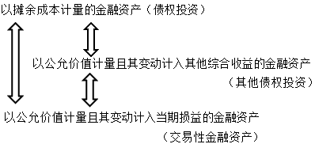
一、以摊余成本计量的金融资产的重分类
1.债权投资重分类为交易性金融资产
借：交易性金融资产（公允价值）
债权投资减值准备
贷：债权投资
借或贷：公允价值变动损益
2.债权投资重分类为其他债权投资
借：其他债权投资（公允价值）
债权投资减值准备
贷：债权投资
借或贷：其他综合收益
【2022·单选题】甲公司2021年1月1日以银行存款购入乙公司当日发行面值为1 000万元的5年期债券，每年年末付息一次，最后一年偿还本金并支付最后一期利息，票面年利率5％，实际年利率为4％，甲公司实际支付1 195万元，另支付相关交易费用5万元，甲公司将其划分为以摊余成本计量的金融资产。2022年1月1日，甲公司将该金融资产重分类为以公允价值计量且其变动计入其他综合收益的金融资产核算。当日，该金融资产的公允价值为1 430万元。不考虑其他因素，甲公司对该债券会计处理中错误的是（ ）。
A.2021年1月1日确认债权投资1 200万元
B.2022年1月1日确认其他债权投资1 430万元
C.2021年12月31日确认投资收益48万元
D.2022年1月1日确认其他综合收益230万元
『正确答案』D
『答案解析』 2021年1月1日债权投资的入账价值＝1 195＋5＝1 200（万元），选项A正确；2021年12月31日确认投资收益＝1 200×4％＝48（万元），选项C正确；2021年12月31日债券投资的账面价值＝1 200×（1＋4％）－1 000×5％＝1 198（万元），2022年1月1日以摊余成本计量的金融资产重分类为以公允价值计量且其变动计入其他综合收益的金融资产，应当按照该金融资产在重分类日的公允价值进行计量，确认其他债权投资1 430万元，原账面价值与公允价值之间的差额计入其他综合收益＝1 430－1 198＝232（万元），选项B正确，选项D错误。
【2025·多选题】甲公司将一项以摊余成本计量的金融资产重分类为以公允价值计量且其变动计入其他综合收益的金融资产或以公允价值计量且其变动计入当期损益的金融资产，在进行会计处理时，可能涉及的会计科目有（ ）。
A.投资收益
B.其他债权投资
C.其他权益工具投资
D.公允价值变动损益
E.其他综合收益
『正确答案』BDE
二、以公允价值计量且其变动计入其他综合收益的金融资产的重分类
1.其他债权投资重分类为债权投资（假定不考虑减值）
借：债权投资——成本
——利息调整（或贷方）
贷：其他债权投资——成本
——利息调整（或借方）
借：其他综合收益
贷：其他债权投资——公允价值变动（或相反）
【提示】视同该金融资产一直以摊余成本计量。
2.其他债权投资重分类为交易性金融资产
应继续以公允价值计量该金融资产，同时应将之前计入其他综合收益的累计利得或损失从其他综合收益转入当期损益（公允价值变动损益）。
三、以公允价值计量且其变动计入当期损益的金融资产的重分类
1.交易性金融资产重分类为债权投资
应以其在重分类日的公允价值作为新的账面余额。
2.交易性金融资产重分类为其他债权投资
应继续以公允价值计量该金融资产。
【2022·单选题】下列关于金融资产重分类的表述中，错误的是（ ）。
A.以公允价值计量且其变动计入当期损益的金融资产不可以重分类为以摊余成本计量的金融资产
B.以摊余成本计量的金融资产可以重分类为以公允价值计量且其变动计入其他综合收益的金融资产
C.以公允价值计量且其变动计入当期损益的金融资产可以重分类为以公允价值计量且其变动计入其他综合收益的金融资产
D.以公允价值计量且其变动计入其他综合收益的金融资产可以重分类为以摊余成本计量的金融资产
『正确答案』A
『答案解析』以公允价值计量且其变动计入当期损益的金融资产可以重分类为以摊余成本计量的金融资产。
第06讲 长期股权投资的范围
肆 长期股权投资的核算
一、长期股权投资的范围
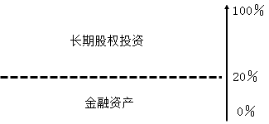
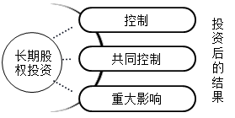
1.形成控制的长期股权投资
控制——投资方拥有对被投资方的权力，通过参与被投资方的相关活动而享有可变回报，并且有能力运用对被投资方的权力影响其回报金额。【控制的三要素】
【2020·多选题】成本法适用于投资方能够对被投资单位实施控制的长期股权投资，下列属于控制基本要素的有（ ）。
A.投资方拥有被投资方50％以上的股权
B.投资方将被投资方纳入合并报表
C.有能力运用对被投资方的权力影响其回报金额
D.因参与被投资方的相关活动而享有可变回报
E.投资方拥有对被投资方的权力
『正确答案』CDE
『答案解析』控制的定义包含以下三项基本要素：①投资方拥有对被投资方的权力；②因参与被投资方的相关活动而享有可变回报；③有能力运用对被投资方的权力影响其回报金额。
投资企业能够对被投资单位实施控制的具体情形：
（1）投资企业直接或通过子公司间接拥有被投资单位半数以上的表决权；
（2）投资企业拥有被投资单位半数以下的表决权，但能满足下列条件之一的，也视为投资企业能够控制被投资单位：
①通过与被投资单位其他股东之间的协议，拥有被投资单位半数以上的表决权；
②根据公司章程或协议，有权决定被投资单位的财务和经营政策；
③有权任免被投资单位的董事会或类似机构多数成员；
④在被投资单位的董事会或类似机构占多数表决权。
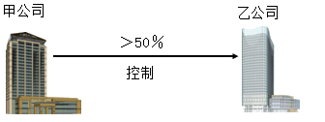
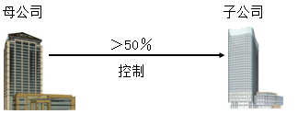

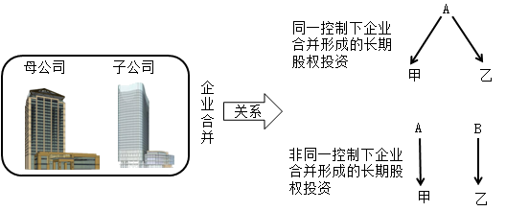
2.形成共同控制的长期股权投资
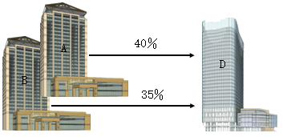
双方持股比例达到70％以上，可对D公司的相关活动作出决策
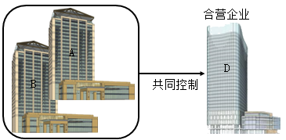
3.形成重大影响的长期股权投资
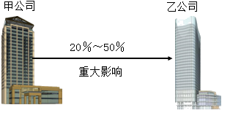
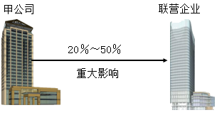
【提示】企业通常可以通过以下一种或几种情形来判断是否对被投资单位具有重大影响：
（1）在被投资单位的董事会或类似权力机构中派有代表;
（2）参与被投资单位财务和经营政策的制定过程；
（3）与被投资单位之间发生重要交易；
（4）向被投资单位派出管理人员；
（5）向被投资单位提供关键技术资料；
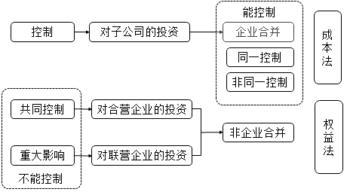
第07讲 长期股权投资的初始计量
二、长期股权投资的初始计量
1.企业合并形成的长期股权投资
（1）同一控制下企业合并形成的长期股权投资。
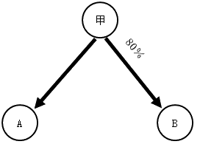
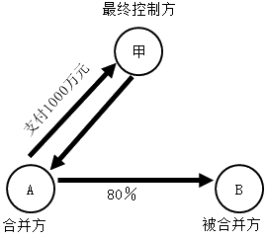
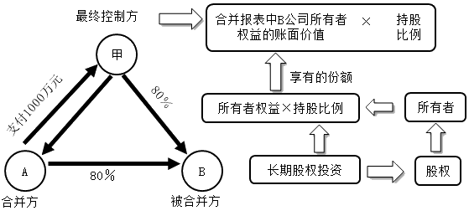
【提示】被合并方在合并日的净资产账面价值为负数的，长期股权投资初始投资成本按零确定，同时在备查簿中予以登记。
①支付现金作为合并对价
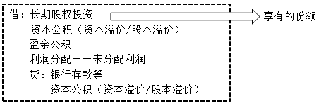
②发行权益性工具作为合并对价
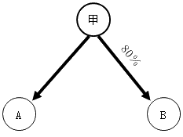
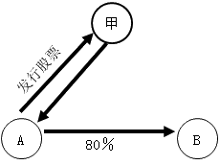
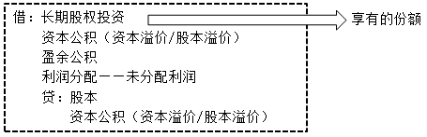
【例题】P、Q两公司同为S集团控制下的全资子公司，两公司在合并前采用相同的会计政策，假设当年6月30日P公司通过定向发行1 000万股普通股（每股面值为1元、市价为11元）作为合并对价，交换Q公司发行在外的全部股份，从而取得Q公司100％的股权，合并后Q公司仍维持其独立法人资格继续经营。不考虑合并费用。合并日，Q公司所有者权益的总额（即在S集团合并财务报表中的账面价值）为11 000万元。
借：长期股权投资 11 000
贷：股本 1 000
资本公积——股本溢价 10 000
（2）非同一控制下企业合并形成的长期股权投资。
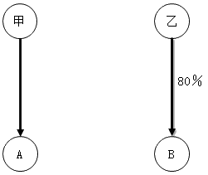
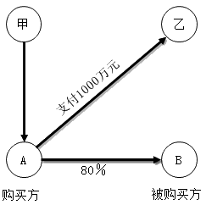
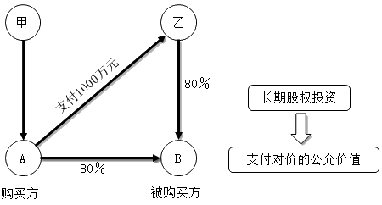
①支付现金作为合并对价
借：长期股权投资
贷：银行存款等
②发行权益性工具作为合并对价

③转让非现金资产（如无形资产）作为合并对价
假定不考虑相关税费：
借：银行存款
累计摊销
无形资产减值准备
贷：无形资产
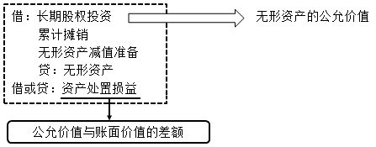
（3）合并相关费用的处理。
合并费用 | 会计处理
中介费用及相关管理费用 | 计入管理费用
与发行权益性工具作为合并对价直接相关的交易费用 | 冲减资本公积，不足冲减，冲减盈余公积和未分配利润
与发行债务性工具作为合并对价直接相关的交易费用 | 计入债务性工具的初始确认金额
【例题】某年7月1日，A公司定向向B公司原股东发行本公司股票200万股（每股面值1元，当前市价每股5.5元，不考虑股票发行费用）取得B公司90％的股权，取得该部分股权后能够控制B公司的生产经营决策。为核实B公司的资产价值，A公司聘请资产评估机构对B公司的资产进行评估，支付评估费用30万元。A公司与B公司在合并前不存在任何关联方关系。
本例中A公司与B公司的合并应作为非同一控制下的企业合并处理。A公司对于合并形成的对B公司的长期股权投资，应进行的账务处理为：
借：长期股权投资 11 000 000（5.5×2 000 000）
贷：股本 2 000 000
资本公积——股本溢价 9 000 000
借：管理费用 300 000
贷：银行存款 300 000
【2019·单选题】非同一控制下的企业合并，购买方作为合并对价发行的权益工具发生的佣金、手续费等交易费用，应计入（ ）。
A.其他综合收益
B.当期损益
C.长期股权投资的初始确认成本
D.权益工具的初始确认金额
『正确答案』D
『答案解析』购买方作为合并对价发行的权益性工具或债务性工具的交易费用（如手续费、佣金等），应当计入权益性工具或债务性工具的初始确认金额。
（4）或有对价。
①同一控制下企业合并方式形成长期股权投资，初始投资时，就或有对价确认预计负债或者资产的，该预计负债或资产的确认金额与后续或有对价结算金额的差额不影响当期损益，而应当调整资本公积（资本溢价或股本溢价），资本公积（资本溢价或股本溢价）不足冲减的，依次冲减盈余公积和未分配利润。
②企业在非同一控制下的企业合并中涉及或有对价的，且该或有对价构成企业的一项金融资产的，应当将其分类为以公允价值计量且其变动计入当期损益的金融资产。
2.非企业合并形成的长期股权投资
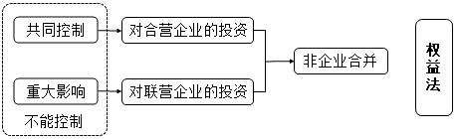
（1）支付现金作为合并对价。
借：长期股权投资——投资成本
贷：银行存款等
（2）发行权益性工具作为合并对价。

（3）转让非现金资产（如无形资产）作为合并对价。
假定不考虑相关税费：

（4）非企业合并相关费用的处理。
非企业合并费用 | 会计处理
与取得长期股权投资直接相关的费用 | 计入长期股权投资初始投资成本
与发行权益性工具作为合并对价直接相关的交易费用 | 冲减资本公积，不足冲减，冲减盈余公积和未分配利润
与发行债务性工具作为合并对价直接相关的交易费用 | 计入债务性工具的初始确认金额
3.所支付价款中包含已宣告但尚未发放的现金股利或利润
借：长期股权投资—投资成本
应收股利
贷：银行存款等
【例题】育新公司当年1月5日以每股1.4元的价格购入A公司每股面值为1元的股票400万股，占A公司总股本的40％，用银行存款实际支付价款5 650 000元，其中包括已宣告发放尚未支取的现金股利50 000元。
借：长期股权投资——投资成本 5 600 000
应收股利 50 000
贷：银行存款 5 650 000
【2015·多选题】关于取得长期股权投资，下列说法正确的有（ ）。
A.企业合并时，与发行债券相关的交易费用，计入债券初始确认金额
B.非同一控制下一次交易实现的企业合并，长期股权投资初始投资成本以付出合并对价的公允价值为基础确定
C.同一控制下企业合并，合并方的评估咨询费计入管理费用
D.企业合并时与发行权益性证券相关的交易费用，在权益性证券发行溢价不足以抵减的，应冲减合并方资本公积
E.以发行权益性证券直接取得联营企业的长期股权投资，按发行的权益性证券公允价值作为初始投资成本
『正确答案』ABCE
『答案解析』选项D，为发行权益性证券支付给有关证券承销机构等的手续费、佣金等与权益性证券发行直接相关的费用，不构成取得长期股权投资的成本。该部分费用应自权益性证券的溢价发行收入中扣除，溢价收入不足冲减的，应依次冲减盈余公积和未分配利润。
第08讲 成本法、权益法下初始投资成本的调整
三、长期股权投资的后续计量
1.成本法
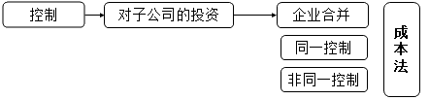
（1）被投资单位宣告分派现金股利或利润。
借：应收股利
贷：投资收益
（2）被投资单位实际分派现金股利或利润。
借：银行存款
贷：应收股利
2.权益法★
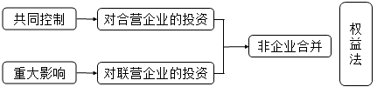
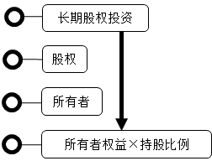
（1）初始投资成本的调整。
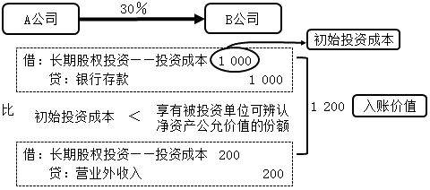
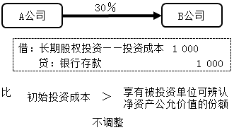
【2023·单选题】2023年2月1日，甲公司发行普通股800万股（每股面值1元，公允价值8元），取得乙公司25％的股权，能够对乙公司施加重大影响。为了发行股票，甲公司支付给证券承销机构手续费420万元。当日，乙公司可辨认净资产公允价值为27 000万元。不考虑其他因素，则甲公司取得该项长期股权投资的入账价值为（ ）万元。
A.6 750
B.7 170
C.6 400
D.6 820
『正确答案』A
『答案解析』长期股权投资的初始投资成本＝800×8＝6 400（万元），享有乙公司可辨认净资产公允价值的份额＝27 000×25％＝6 750（万元），前者小于后者，所以长期股权投资的入账价值为6 750万元。
借：长期股权投资——投资成本 6 400
贷：股本 800
资本公积——股本溢价 5 600
支付证券承销机构手续费:
借：资本公积——股本溢价 420
贷：银行存款 420
初始投资成本小于应享有乙公司可辨认净资产公允价值的份额＝27 000×25％＝6 750（万元），差额应调整长期股权投资的账面价值：
借：长期股权投资——投资成本 350
贷：营业外收入 350
（2）被投资单位所有者权益变动时长期股权投资账面价值的调整。
被投资单位所有者权益变动的情形：
①被投资单位实现净利润或发生净亏损。
②被投资单位宣告分配现金股利或利润。
③被投资单位其他综合收益变动。
④被投资单位所有者权益的其他变动。
①被投资单位实现净利润或发生净亏损
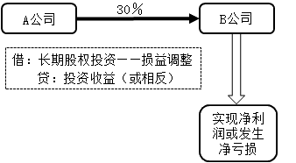
【提示】在确认应享有或应分担的被投资单位净利润（或净亏损）金额时，法规或章程规定不属于投资方的净损益（如归属于其他投资方的累积优先股股利）应当予以剔除后计算。
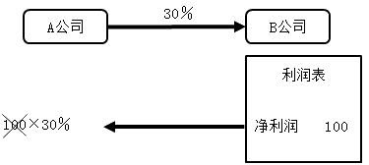
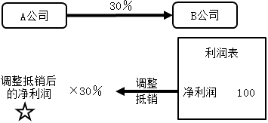
第09讲 权益法下被投资方投资时点评估增值、存货内部交易的处理
调整：
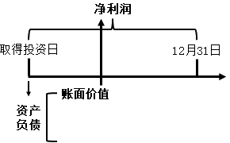
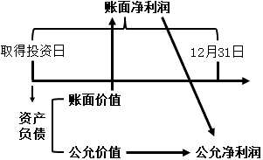
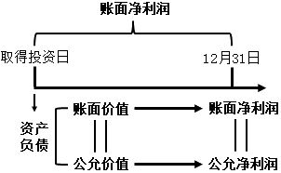
被投资单位个别利润表中的净利润是以其持有的资产、负债账面价值和有关资产减值准备为基础计算的，如果取得投资时有关资产、负债的公允价值与账面价值不同的，则计算投资收益时需要对被投资单位的账面净利润进行调整。
【例题】甲公司于2025年1月1日支付价款2 000万元取得乙公司30％的股权，对乙公司具有重大影响，采用权益法核算。取得投资日，乙公司各项资产、负债的公允价值与账面价值相同。假定乙公司2025年实现净利润600万元。
不需要调整。
借：长期股权投资——损益调整 180
贷：投资收益 180（600×30％）
【例题】甲公司于2025年1月1日支付价款2 000万元取得乙公司30％的股权，对乙公司具有重大影响，采用权益法核算。取得投资日，乙公司可辨认净资产公允价值为6 000万元，除下列项目外，其他资产、负债的公允价值与账面价值相同。假定乙公司2025年实现净利润600万元，其中在甲公司取得投资时的账面存货全部对外出售。甲公司与乙公司的会计年度和采用的会计政策相同。固定资产按直线法提取折旧，剩余使用年限为10年，预计净残值为0。
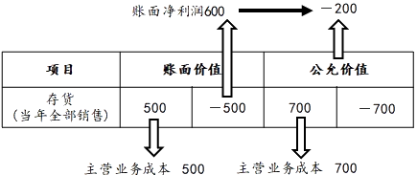
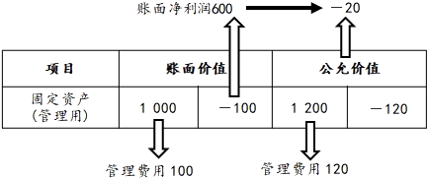
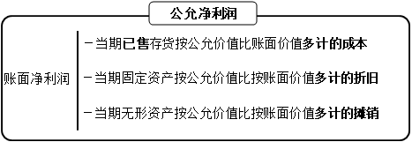
抵销：

【提示】顺流交易与逆流交易的处理原则相同。
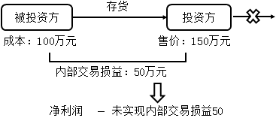
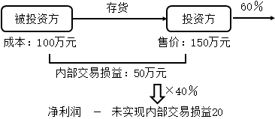
【例题】甲公司于某年1月取得乙公司20％有表决权股份，能够对乙公司施加重大影响。假定甲公司取得该项投资时，乙公司各项可辨认资产、负债的公允价值与其账面价值相同。当年8月，乙公司将其成本为300万元的某商品以700万元的价格出售给甲公司，甲公司将取得的商品作为存货。至当年年末资产负债表日，甲公司仍未对外出售该存货。乙公司当年实现的净利润为3 000万元。假定不考虑所得税因素。
乙公司当年抵销未实现内部交易损益后的净利润＝3 000－（700－300）＝2 600（万元），甲公司确认的投资收益＝2 600×20％＝520（万元）。
借：长期股权投资——损益调整 5 200 000
贷：投资收益 5 200 000
第二年，甲公司将该商品以700万元的价格向外部独立第三方出售。
乙公司第二年实现的净利润为5 000万元。
乙公司第二年年调整后的净利润＝5 000＋400＝5 400（万元），甲公司确认的投资收益＝5 400×20％＝1 080（万元）。
借：长期股权投资——损益调整 10 800 000
贷：投资收益 10 800 000
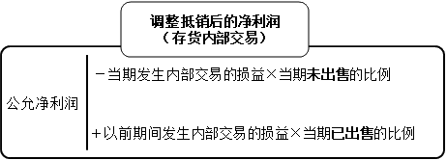
第10讲 权益法下内部交易、超额亏损、分红、其他综合收益、其他权益变动的会计处理
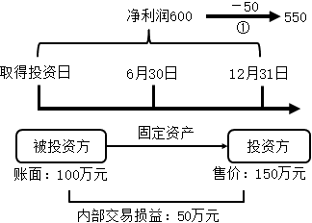
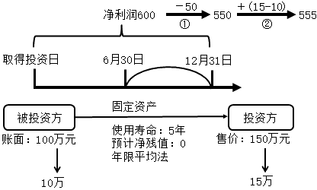
【例题】甲公司持有乙公司有表决权股份的30％，能够对乙公司生产经营施加重大影响。某年11月，甲公司将其账面价值为600万元的商品以900万元的价格出售给乙公司，乙公司将取得的商品作为管理用固定资产核算，预计其使用寿命为10年、净残值为0。假定甲公司取得该项投资时，乙公司各项可辨认资产、负债的公允价值与其账面价值相同，两者在以前期间未发生过内部交易。乙公司当年实现净利润为1 000万元。假定不考虑所得税影响。
乙公司调整后的净利润＝1 000－（900－600）＋（900－600）/10/12＝702.5（万元）
甲公司确认的投资收益＝702.5×30％＝210.75（万元）
甲公司应当进行的会计处理为：
借：长期股权投资——损益调整 2 107 500
贷：投资收益 2 107 500
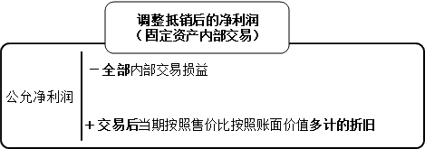
【提示】投资企业与其联营企业及合营企业之间发生的无论是顺流交易还是逆流交易产生的未实现内部交易损失，属于所转让资产发生减值损失的，有关的未实现内部交易损失不应予以抵销。
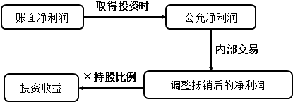
【例题】甲公司持有F公司40％的股权，对其具有重大影响。2024年12月31日，长期股权投资的账面价值为1 200万元。F公司2025年发生净亏损4 000万元。假定取得投资时被投资单位各项资产、负债的公允价值等于其账面价值，双方采用的会计政策、会计期间相同。
借：投资收益 1 200
贷：长期股权投资——损益调整 1 200
未确认损失400万元（4 000×40％－1 200），应在账外作备查登记，不再予以确认。
假定甲公司账上有应收F公司长期应收款300万元（符合长期权益的条件），同时，根据投资合同的约定，甲公司需要承担F公司额外损失弥补义务50万元且符合预计负债的确认条件。
借：投资收益 1 550
贷：长期股权投资——损益调整 1 200
长期应收款 300
预计负债 50
未确认损失50万元（4 000×40％－1 200－300－50），应在账外作备查登记，不再予以确认。
②超额亏损
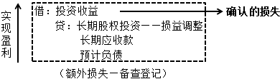
【2019·单选题】甲公司持有乙公司30％的股权，采用权益法核算。2017年12月31日该项长期股权投资的账面价值为1 600万元。此外，甲公司还有一笔应收乙公司的长期债权500万元，该项债权没有明确的清收计划，且在可预见的未来期间不准备收回。乙公司2018年发生净亏损6 000万元。假设取得投资时被投资单位各项资产和负债的公允价值等于账面价值，双方采用的会计政策、会计期间相同，且投资双方未发生任何内部交易，乙公司无其他事项导致的所有者权益变动，则甲公司应承担的投资损失额为（ ）万元。
A.1600
B.1800
C.2100
D.2040
『正确答案』B
『答案解析』甲公司应承担的投资损失额＝6 000×30％＝1 800（万元），小于长期股权投资和长期应收款的合计数2 100（即1 600＋500）万元，因此可以确认投资损失1 800万元。
借：投资收益 1 800
贷：长期股权投资——损益调整 1 600
长期应收款 200
③被投资单位宣告分派现金股利或利润
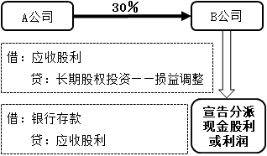
④被投资单位其他综合收益变动
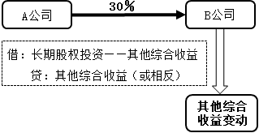
【提示】被投资单位其他综合收益减少时，处理原则同被投资单位发生净亏损。
⑤被投资单位发生所有者权益的其他变动
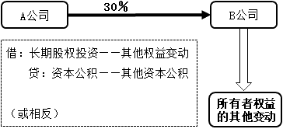
⑥被投资单位发生分派股票股利
被投资单位分派的股票股利，投资企业不作账务处理，但为了反映收到股票股利的情况，投资企业应于除权日在备查簿中登记所增加的股数。
⑦投资方持股比例增加但仍采用权益法核算的处理
在新增投资日，如果新增投资成本小于按新增持股比例计算享有的被投资单位可辨认净资产于新增投资日的公允价值份额，应按该差额，调整长期股权投资成本和营业外收入。需要注意的是进行上述调整时，应当综合考虑与原投资和追加投资相关的商誉或计入损益的金额。
【例题】2025年1月1日，甲公司以银行存款2 600万元取得乙公司20％的股权，能够对乙公司施加重大影响。投资当日，乙公司可辨认净资产公允价值为12 000万元（等于账面价值）。2025年，乙公司实现净利润1 000万元，实现其他综合收益50万元，未发生其他引起所有者权益变动的事项。2026年1月1日，甲公司发行100万股普通股再次购入乙公司10％的股权，股权增加后仍对乙公司具有重大影响，相关手续于当日完成。增资当日，甲公司股票的市场价格为每股14元，乙公司可辨认净资产公允价值为15 000万元，甲公司为增发普通股股票支付券商手续费2万元。假定不考虑其他因素。
2025年年末，按照权益法调整：
借：长期股权投资——损益调整（1 000×20％）200
——其他综合收益 （50×20％）10
贷：投资收益 200
其他综合收益 10
2026年1月1日增资时，原持有股权的账面价值＝2 600＋（1 000＋50）×20％＝2 810（万元）。
2026年1月1日，追加投资时：新增投资成本＝100×14＝1 400（万元），新增股权部分应享有增资当日被投资单位可辨认净资产公允价值的份额＝15 000×10％＝1 500（万元），形成负商誉100万元，甲公司本应调整第二次投资的长期股权投资成本，并将100万元的负商誉确认为营业外收入。
然而，由于甲公司第一次投资时确认了200万元（2 600－12 000×20%）的正商誉，两次投资综合考虑后为正商誉100万元，因此，甲公司2026年1月1日确认的对第二次投资的长期股权投资的初始投资成本仍为1 400万元，并在备查簿中记录两次投资各自产生的商誉和第二次投资时综合考虑两次投资产生的商誉后的调整情况。
第二次投资时的会计分录：
借：长期股权投资——投资成本 1 400
贷：股本 100
资本公积——股本溢价 [（14－1）×100]1 300
借：资本公积——股本溢价 2
贷：银行存款 2
增资后甲公司对乙公司长期股权投资的账面价值＝2 810＋1 400＝4 210（万元）。
第11讲 长期股权投资的期末计量、处置
四、长期股权投资的期末计量
资产负债表日，如果长期股权投资的账面价值>可收回金额，应按照差额：
借：资产减值损失
贷：长期股权投资减值准备（不得转回）
五、长期股权投资的处置
1.成本法
借：银行存款等
长期股权投资减值准备
贷：长期股权投资
借或贷：投资收益（处置价款与账面价值的差额）
2.权益法
借：银行存款等
长期股权投资减值准备
贷：长期股权投资——投资成本
（或借）——损益调整
（或借）——其他综合收益
（或借）——其他权益变动
借或贷：投资收益
借：其他综合收益（可以重分类进损益）
贷：投资收益（或相反）
借：其他综合收益（不能重分类进损益）
贷：盈余公积
利润分配——未分配利润（或相反）
借：资本公积——其他资本公积
贷：投资收益（或相反）
【例题】甲公司拥有乙公司有表决权股份的30％，对乙公司有重大影响。当年12月30日，甲公司出售乙公司的全部股权，所得价款2 300万元存入银行。截至当年年底，该项长期股权投资的账面价值为2 000万元，其中投资成本为1 500万元，损益调整为400万元，其他综合收益为100万元（按比例享有的乙公司自用房地产转换为投资性房地产时确认的其他综合收益），其他权益变动为200万元，长期股权投资减值准备为200万元。假设不考虑相关税费。
甲公司应作如下会计处理：
借：银行存款 23 000 000
长期股权投资减值准备 2 000 000
贷：长期股权投资——投资成本 15 000 000
——损益调整 4 000 000
——其他综合收益 1 000 000
——其他权益变动 2 000 000
投资收益 3 000 000
同时将原记入“其他综合收益”“资本公积——其他资本公积”科目的金额转入投资收益。
借：其他综合收益 1 000 000
资本公积——其他资本公积 2 000 000
贷：投资收益 3 000 000
【2023·多选题】甲公司于2022年1月1日以银行存款3 760万元购买乙公司40％股权，对乙公司具有重大影响，另支付相关税费20万元。当日，乙公司可辨认净资产的公允价值为10 000万元，账面价值为8 000万元，差额为管理部门的一项无形资产所致，甲公司预计该项无形资产剩余使用寿命为20年，预计净残值为零，采用直线法进行摊销。2022年乙公司向甲公司销售产品产生的未实现内部交易损益为450万元，乙公司当年实现净利润1 800万元，乙公司将自用房地产转为公允价值模式计量的投资性房地产时计入其他综合收益的金额为450万元。2023年1月2日，甲公司以4 900万元的价格将持有乙公司的股权全部转让。不考虑其他因素，甲公司下列会计处理正确的有（ ）。
A.2022年1月1日取得长期股权投资的初始投资成本为4 000万元
B.2022年12月31日长期股权投资的账面价值为4 460万元
C.2022年度因该长期股权投资确认的投资收益为540万元
D.2023年1月2日转让长期股权投资确认的投资收益为400万元
E.2022年度应确认的其他综合收益为180万元
『正确答案』DE
『答案解析』长期股权投资的初始投资成本＝3 760＋20＝3 780（万元），选项A错误。相关会计分录为：
2022年1月1日：
借：长期股权投资——投资成本 3 780
贷：银行存款 3 780
初始投资成本小于应享有乙公司可辨认净资产公允价值的份额＝10 000×40％＝4 000（万元），差额应调整长期股权投资的账面价值：
借：长期股权投资——投资成本 220
贷：营业外收入 （4 000－3 780）220
2022年12月31日：
乙公司调整后的净利润＝1 800－（10 000－8 000）/20－450＝1 250（万元），甲公司应确认的投资收益＝1 250×40％＝500（万元），选项C错误。
借：长期股权投资——损益调整 500
贷：投资收益 500
甲公司应确认的其他综合收益额＝450×40％＝180（万元），选项E正确。
借：长期股权投资——其他综合收益 180
贷：其他综合收益 180
2022年12月31日长期股权投资的账面价值＝4 000＋500＋180＝4 680（万元），选项B错误。
2023年1月2日，转让长期股权投资确认的投资收益＝4 900－4680＋180＝400（万元），选项D正确：
借：银行存款 4 900
贷：长期股权投资——投资成本 4 000
——损益调整 500
——其他综合收益 180
投资收益 220
借：其他综合收益 180
贷：投资收益 180
第12讲 权益法核算转成本法核算
六、长期股权投资核算方法的转换★
情形 | 转换类型
长投与长投 | 增资 | 长期股权投资（权益法）→长期股权投资（成本法）
 | 减资 | 长期股权投资（成本法）→长期股权投资（权益法）
长投与金融资产 | 增资 | 金融资产（股权投资）→长期股权投资（权益法）
 |  | 金融资产（股权投资）→长期股权投资（成本法）
 | 减资 | 长期股权投资（权益法）→金融资产（股权投资）
 |  | 长期股权投资（成本法）→金融资产（股权投资）
1.权益法核算转成本法核算
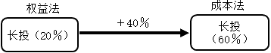
（1）“一揽子”交易：合并方应当将各项交易作为一项取得控制权的交易进行会计处理。
（2）非“一揽子”交易。
①同一控制
借：长期股权投资→享有的份额
资本公积等
贷：长期股权投资——投资成本等
银行存款等
资本公积
②非同一控制
借：长期股权投资→原账面＋新公允
贷：长期股权投资——投资成本
（或借） ——损益调整
（或借） ——其他综合收益
（或借） ——其他权益变动
银行存款等
【提示】之前采用权益法核算时的其他综合收益和资本公积暂不结转，处置该项投资时再结转。
【例题】甲公司2×24年1月1日对乙公司投资，占乙公司注册资本的20％。甲公司釆用权益法对乙公司进行核算。至2×24年12月31日，甲公司对乙公司投资的账面价值为300万元，其中，投资成本为200万元，其他综合收益为100万元。2×25年1月5日，甲公司又用银行存款对乙公司追加投资600万元，取得乙公司40％的股权。至此，甲公司持有乙公司60％的股份，取得对乙公司的控制权，改为成本法核算。2×25年3月1日，乙公司宣告分派2×24年度的现金股利80万元。假设合并前甲、乙公司不存在关联方关系。
2×25年1月5日：
借：长期股权投资 9 000 000
贷：长期股权投资——投资成本 2 000 000
——其他综合收益 1 000 000
银行存款 6 000 000
原确认的其他综合收益100万元，不作会计处理。
2×25年3月1日：
借：应收股利 480 000（800 000×60％）
贷：投资收益 480 000
第13讲 成本法核算转权益法核算
2.成本法核算转权益法核算
（1）主动减资。
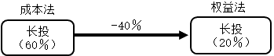
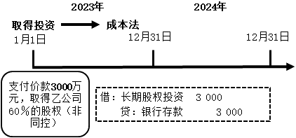
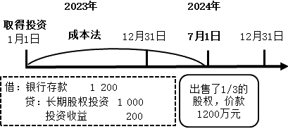
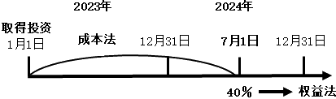
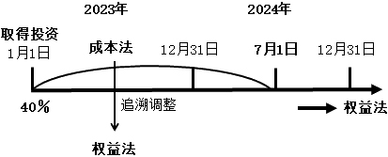
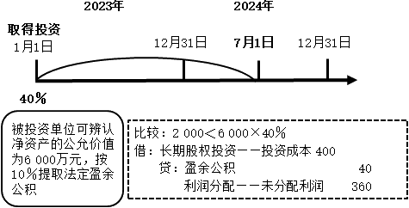
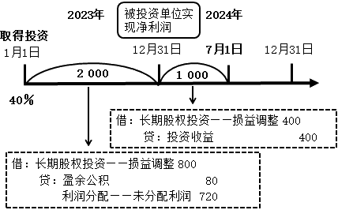
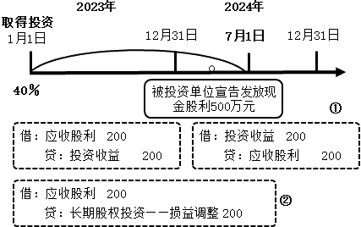
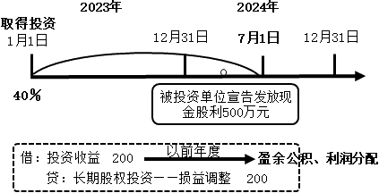
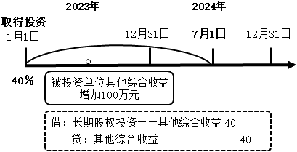
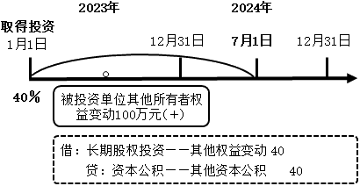
【总结】★
成本法转权益法
追溯  调整 | 初始投资成本的调整 | 剩余账面价值<享有的份额（取得原投资时）  借：长期股权投资——投资成本  贷：盈余公积、利润分配——未分配利润
 | 被投资单位实现净利润 | 借：长期股权投资——损益调整  贷：盈余公积、利润分配——未分配利润  投资收益
 | 被投资单位宣告发放现金股利 | 借：盈余公积、利润分配——未分配利润  投资收益  贷：长期股权投资——损益调整
 | 被投资单位发生其他变动 | 借：长期股权投资——其他综合收益、其他权益变动  贷：其他综合收益/资本公积（或相反）
【例题】A公司原持有B公司60％的股权，能够对B公司实施控制。2×23年11月6日，A公司对B公司的长期股权投资的账面价值为6 000万元，未计提减值准备，A公司将其持有的对B公司长期股权投资中的1/3出售给非关联方，取得价款3 600万元，当日被投资单位可辨认净资产公允价值总额为16 000万元。相关手续于当日完成，A公司不再对B公司实施控制，但具有重大影响。A公司原取得B公司60％股权时，B公司可辨认净资产公允价值总额为9 000万元（假定公允价值与账面价值相同）。
自A公司取得对B公司长期股权投资后至部分处置投资前，B公司实现净利润5 000万元。其中，自A公司取得投资日至2×23年年初实现净利润4 000万元。假定B公司一直未进行利润分配。除所实现净损益外，B公司未发生其他计入所有者权益的交易或事项。A公司按净利润的10％提取盈余公积。不考虑相关税费等其他因素影响。
（1）确认长期股权投资处置损益：
借：银行存款 36 000 000
贷：长期股权投资 20 000 000
投资收益 16 000 000
（2）调整长期股权投资账面价值：
剩余长期股权投资的账面价值为4 000万元（6000－2000）,大于原投资时应享有被投资单位可辨认净资产公允价值份额3 600万元（9 000×40％）的差额400万元为商誉，该部分商誉的价值不需要对长期股权投资的成本进行调整。
借：长期股权投资——损益调整 20 000 000
贷：盈余公积 1 600 000
利润分配——未分配利润 14 400 000
投资收益 4 000 000
（2）被动减资。
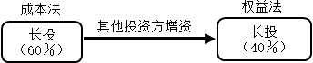
按照新的持股比例确认本投资方应享有的原子公司因增资扩股而增加净资产的份额，与应结转持股比例下降部分所对应的长期股权投资原账面价值之间的差额计入投资收益；按照新的持股比例视同自取得投资时即采用权益法核算进行追溯调整。
第14讲 公允价值计量转权益法核算
3.公允价值计量转权益法核算
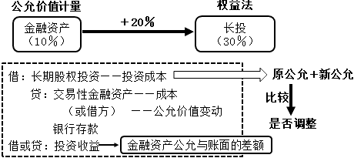
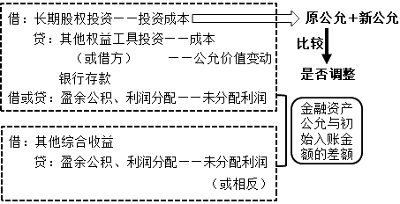
【2022·综合分析题】甲公司2020年至2021年对乙公司投资业务的有关资料如下：
（1）甲公司于2020年3月10日取得乙公司10％股权，成本为5 500万元，并将其指定为以公允价值计量且其变动计入其他综合收益的金融资产。2020年6月30日，其公允价值为5 400万元。
（2）2020年8月31日，甲公司以10 700万元取得乙公司20％股权，取得该部分股权后，甲公司按照规定，将该项股权投资重分类为以权益法核算的长期股权投资。当日，3月份取得的10％股权投资的公允价值为5 800万元。2020年8月31日，乙公司可辨认净资产公允价值为58 000万元，除一批存货的公允价值与账面价值不同外，其他可辨认资产、负债的公允价值均与账面价值相同。该批存货的公允价值为2 500万元，账面价值为2 000万元。2020年9月至12月，乙公司将上述存货80％对外出售，剩余存货在2021年全部对外销售。
根据上述资料，回答下列问题。
（1）甲公司2020年8月31日将原指定为以公允价值计量且其变动计入其他综合收益的金融资产重分类为长期股权投资时，下列会计处理中，正确的有（ ）。
A.其他权益工具投资账户净减少5 500万元
B.其他综合收益账户净增加400万元
C.盈余公积账户净增加30万元
D.利润分配——未分配利润账户净增加270万元
E.营业外收入账户净增加1 300万元
『正确答案』CD
『答案解析』选项A，其他权益工具投资账户净减少5 400万元；选项B，其他综合收益账户净增加100万元；选项E，营业外收入账户净增加900万元。
2020年3月10日
借：其他权益工具投资——成本 5 500
贷：银行存款 5 500
2020年6月30日
借：其他综合收益 （5 500－5 400）100
贷：其他权益工具投资——公允价值变动 100
2020年8月31日：
借：长期股权投资——投资成本 （10 700＋5 800）16 500
其他权益工具投资——公允价值变动 100
贷：银行存款 10 700
其他权益工具投资——成本 5 500
盈余公积 ［（5 800－5 400）×10％］40
利润分配——未分配利润 360
借：盈余公积 （100×10％）10
利润分配——未分配利润 （100×90％）90
贷：其他综合收益 100
应享有乙公司可辨认净资产公允价值的份额＝58 000×30％＝17 400（万元），大于长期股权投资的初始投资成本，应调整：
借：长期股权投资——投资成本（17 400－16 500）900
贷：营业外收入 900
（2）甲公司2020年8月31日取得乙公司30％股权后，该项长期股权投资的账面价值为（ ）万元。
A.16 100
B.17 400
C.16 200
D.16 500
『正确答案』B
『答案解析』金融资产转长期股权投资的初始投资成本＝原金融资产的公允价值＋新支付对价的公允价值＝5 800＋10 700＝16 500（万元），小于应享有乙公司可辨认净资产公允价值的份额＝58 000×30％＝17 400（万元），因此长期股权投资的账面价值为17 400万元。
（3）2020年10月20日，乙公司向甲公司销售一批商品，售价为450万元，成本为250万元，未计提存货跌价准备。甲公司购入后将其作为存货核算。至2020年12月31日，甲公司将上述商品的80％对外销售，剩余20％商品在2021年全部对外销售。
（4）2020年9月至12月，乙公司实现净利润3 000万元。
（3）甲公司2020年12月31日对乙公司的长期股权投资应确认投资收益（ ）万元。
A.732
B.768
C.900
D.780
『正确答案』B
『答案解析』2020年9月至12月，乙公司调整后的净利润＝3 000－（2 500－2 000）×80％－（450－250）×20％＝2 560（万元），甲公司应确认投资收益额＝2 560×30％＝768（万元）。
借：长期股权投资——损益调整 768
贷：投资收益 768
（4）甲公司2020年度对乙公司的长期股权投资影响当期利润总额的金额为（ ）万元。
A.1 800
B.780
C.1 668
D.1 968
『正确答案』C
『答案解析』影响当期利润总额的金额＝营业外收入900＋投资收益768＝1 668（万元）。
（5）2021年度乙公司实现净利润1 800万元；2021年12月31日，乙公司因投资性房地产转换确认其他综合收益210万元，无其他所有者权益变动。
假设甲公司与乙公司适用的会计政策、会计期间相同，均按净利润的10％提取盈余公积，不考虑企业所得税等其他因素的影响。除上述交易或事项外，甲乙公司均未发生其他导致所有者权益变动的交易或事项。
（5）甲公司2021年12月31日对乙公司长期股权投资应确认投资收益（ ）万元。
A.552
B.522
C.540
D.510
『正确答案』B
『答案解析』2021年度乙公司调整后的净利润＝1 800－（2 500－2 000）×20％＋（450－250）×20％＝1740（万元），甲公司应确认投资收益额＝1 740×30％＝522（万元）。
借：长期股权投资——损益调整 522
贷：投资收益 522
（6）甲公司2021年12月31日对乙公司长期股权投资的账面价值为（ ）万元。
A.17 340
B.17 490
C.18 753
D.17 630
『正确答案』C
『答案解析』长期股权投资的账面价值＝17 400＋768＋522＋210×30％＝18 753（万元）。
乙公司2021年其他综合收益发生额为210万元，则甲公司会计分录为：
借：长期股权投资——其他综合收益 （210×30％）63
贷：其他综合收益 63
【总结】★
权益法下投资收益的计算（取得投资日：1月1日）
调  整 | 存货 | －多计的成本 | （公允－账面）×当期出售比例
 | 固定资产 | －多计的折旧 | （公允－账面）/剩余年限
 | 无形资产 | －多计的摊销
抵销 | 存货 | 当年 | －（内部售价－成本）×当期未出售比例
 |  | 第二年 | ＋（内部售价－成本）×当期出售比例
 | 固定资产 | 当年 | －（内部售价－成本）＋当期交易后折旧差
第15讲 公允价值计量转成本法、权益法转公允价值计量、成本法转公允价值计量
4.公允价值计量转成本法核算
（1）同一控制。
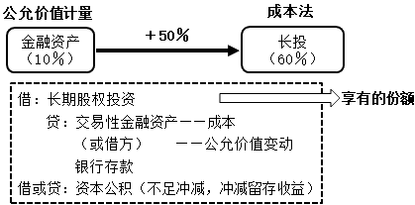
（2）非同一控制。
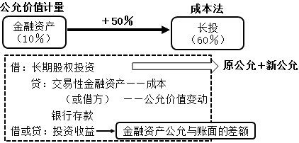
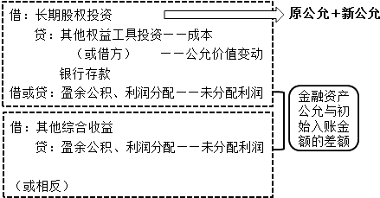
【总结】★
增资后长期股权投资的初始投资成本的确定
权益法转成本法 | 同一控制 | 享有的份额
 | 非同一控制 | 原账面＋新公允
公允价值计量转成本法 | 非同一控制 | 原公允＋新公允
 | 同一控制 | 享有的份额
公允价值计量转权益法 | 原公允＋新公允
5.权益法核算转公允价值计量
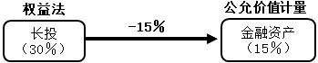
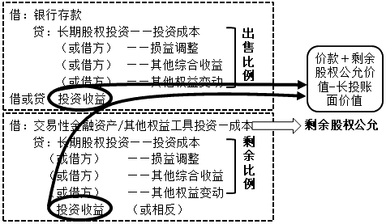
借：其他综合收益
贷：投资收益/盈余公积、利润分配（或相反）
借：资本公积
贷：投资收益（或相反）
【例题】甲公司持有乙公司30％的有表决权股份，能够对乙公司施加重大影响，对该股权投资采用权益法核算。当年10月，甲公司将该项投资中的50％出售给非关联方，取得价款1 800万元。相关手续于当日完成，甲公司无法再对乙公司施加重大影响，将剩余股权投资指定为以公允价值计量且其变动计入其他综合收益的金融资产。
出售时，该项长期股权投资的账面价值为3 200万元，其中投资成本为2 600万元，损益调整为300万元，其他综合收益为200万元（为被投资单位的其他债权投资的累计公允价值变动），除净损益、其他综合收益和利润分配外的其他所有者权益变动为100万元。剩余股权的公允价值为1 800万元。不考虑相关税费等其他因素影响。
（1）确认有关股权投资的处置损益：
借：银行存款 18 000 000
贷：长期股权投资——投资成本 13 000 000
——损益调整 1 500 000
——其他综合收益1 000 000
——其他权益变动 500 000
投资收益 2 000 000
（2）剩余股权投资转为其他权益工具投资，当天公允价值为1 800万元，账面价值为1 600万元，两者差异应计入当期投资收益。
借：其他权益工具投资——成本 18 000 000
贷：长期股权投资——投资成本 13 000 000
——损益调整 1 500 000
——其他综合收益 1 000 000
——其他权益变动 500 000
投资收益 2 000 000
（3）由于终止采用权益法核算，将原确认的相关其他综合收益全部转入当期损益。
借：其他综合收益 2 000 000
贷：投资收益 2 000 000
（4）由于终止采用权益法核算，将原计入资本公积的其他所有者权益变动全部转入当期损益。
借：资本公积——其他资本公积 1 000 000
贷：投资收益 1 000 000
6.成本法核算转公允价值计量
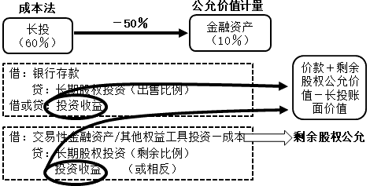
【2019·单选题】甲公司持有乙公司70％有表决权股份，可以实施控制并采用成本法核算。2019年6月3日，甲公司出售该项投资的90％并取得价款6 000万元，相关手续已于当日办妥；甲公司将持有的剩余股份转为以公允价值计量且其变动计入当期损益的金融资产核算。出售时该项长期股权投资账面价值为3 000万元，剩余股权投资的公允价值为1 000万元。假设不考虑相关税费，甲公司当月应确认的投资收益为（ ）万元。
A.4 000
B.3 300
C.3 000
D.6 000
『正确答案』A
『答案解析』应确认的投资收益＝（6 000＋1 000）－3 000＝4 000（万元）
借：银行存款 6 000
贷：长期股权投资 2 700
投资收益 3 300
借：交易性金融资产——成本 1 000
贷：长期股权投资 300
投资收益 700
【总结】
核算方法转换
权益法转成本法  （非同一控制） | 长期股权投资初始投资成本
成本法转权益法 | 追溯调整
公允价值计量转权益法 | 长期股权投资入账价值
 | 处置金融资产损益
 | 影响留存收益的金额
权益法转公允价值计量 | 影响投资收益的金额
考点泡泡
1.以摊余成本计量的金融资产：后续计量
2.以公允价值计量且其变动计入其他综合收益的金融资产：
其他债权投资确认公允价值变动
其他权益工具投资的初始计量和后续计量
3.长期股权投资
初始计量、后续计量、核算方法的转换
第16讲 非货币性资产交换的核算
伍 非货币性资产交换的核算
一、非货币性资产交换的认定
1.相关概念
货币性资产——企业持有的货币资金和收取固定或可确定金额的货币资金的权利。包括库存现金、银行存款、应收账款、应收票据、债权投资等。
非货币性资产——货币性资产以外的资产。包括存货、固定资产、无形资产、投资性房地产、长期股权投资、交易性金融资产等。
2.非货币性资产交换的认定
交易双方主要以固定资产、无形资产和长期股权投资等非货币性资产进行的交换。该交换不涉及或只涉及少量的货币性资产（即补价）。
【提示】换出资产为存货的，适用《企业会计准则第14号——收入》。
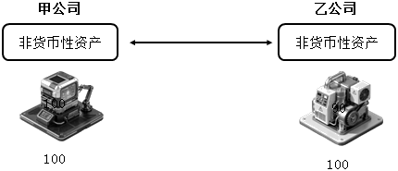
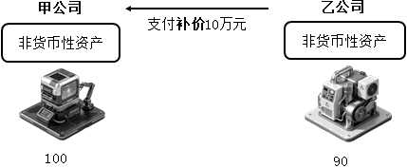
二、非货币性资产交换的确认和计量原则
1.非货币性资产交换的确认原则
企业将换入的资产视为购买取得资产，并按照相关会计准则的规定进行初始确认；将换出的资产视为销售或处置资产，并按照相关会计准则的规定进行终止确认。
2.非货币性资产交换的计量原则

三、以公允价值为基础计量的非货币性资产交换
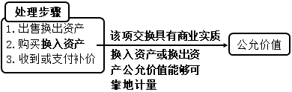
相关计算★
换入资产的成本 | 换出资产的公允价值＋支付的补价（－收到的补价）＋换出资产增值税销项税额－换入资产可抵扣的增值税进项税额＋其他（支付的应计入换入资产成本的相关税费）  【口诀】换出资产的公允价值加支减收，加销减进，加其他
换出资产的处置损益 | 换出资产（公允价值－账面价值）
【例题】2024年7月1日，甲公司经协商以其拥有的一幢自用写字楼与乙公司持有的对丙公司长期股权投资交换。在交换日，该幢写字楼的账面原价为600万元，已提折旧120万元，未计提减值准备，在交换日的不含税公允价值为620万元，计税价格等于公允价值；乙公司持有的对丙公司长期股权投资账面价值为450万元，未计提减值准备，在交换日的公允价值为600万元，乙公司支付75.8万元给甲公司。
乙公司换入写字楼后作为固定资产核算。甲公司换入对丙公司投资仍公司换入写字楼然作为长期股权投资，并采用权益法核算。假定写字楼适用的增值税税率为9％，不考虑其他因素。
甲公司：
【分析】卖固定资产收到＝620＋620×9％＝675.8（万元）
买长期股权投资支付＝600（万元）
所以收到的补价75.8万元为含税的补价。
由于该项交换具有商业实质，且长期股权投资和固定资产的公允价值能够可靠地计量，因此，甲公司、乙公司均应当以公允价值为基础确定换入资产的成本，并确认产生的损益。
出售固定资产的分录：
借：固定资产清理 480
累计折旧 120
贷：固定资产 600
借：银行存款 620＋55.8
贷：固定资产清理 620
应交税费——应交增值税（销项税额）55.8
借：固定资产清理 140
贷：资产处置损益 140（换出资产公允价值与账面价值的差额）
本题分录：
借：固定资产清理 480
累计折旧 120
贷：固定资产 600
借：长期股权投资——投资成本600（620－75.8＋55.8－0）
银行存款 75.8
贷：固定资产清理 620
应交税费——应交增值税（销项税额） 55.8
借：固定资产清理 140
贷：资产处置损益 140
乙公司：
【分析】出售长期股权投资的分录。
借：银行存款 600
贷：长期股权投资 450
投资收益 150（换出资产公允价值与账面价值的差额）
本题分录：
借：固定资产620［600＋75.8＋0－55.8］
应交税费——应交增值税（进项税额） 55.8
贷：长期股权投资 450
投资收益 150
银行存款 75.8
【提示】如果有确凿证据表明换入资产的公允价值更加可靠的，应当以换入资产的公允价值和应支付的相关税费作为换入资产的初始计量金额。
【2020·单选题】以公允价值为基础计量的非货币性资产交换中，涉及补价且没有确凿证据表明换入资产的公允价值更加可靠的情况下，下列会计处理错误的是（ ）。
A.收到补价的，换出资产的公允价值与其账面价值的差额计入当期损益
B.收到补价的，以换入资产的公允价值减去支付补价的公允价值，加上应支付的相关税费，作为换入资产的成本
C.支付补价的，换出资产的公允价值与其账面价值的差额计入当期损益
D.支付补价的，以换出资产的公允价值加上支付补价的公允价值和应支付的相关税费，作为换入资产的成本
『正确答案』B
『答案解析』收到补价的，以换出资产的公允价值，减去收到补价的公允价值，加上应支付的相关税费，作为换入资产的成本，换出资产的公允价值与其账面价值之间的差额计入当期损益。有确凿证据表明换入资产的公允价值更加可靠的，以换入资产的公允价值和应支付的相关税费作为换入资产的初始计量金额，换入资产的公允价值加上收到补价的公允价值，与换出资产账面价值之间的差额计入当期损益。
【2021·多选题】非货币性资产交换具有商业实质且换入资产和换出资产的公允价值均能够可靠计量的，下列各项换出资产在终止确认时，其公允价值与账面价值差额的会计处理正确的有（ ）。
A.换出资产为长期股权投资的，差额记入“投资收益”科目
B.换出资产为投资性房地产的，差额记入“投资收益”科目
C.换出资产为固定资产的，差额记入“资产处置损益”科目
D.换出资产为无形资产的，差额记入“营业外收入”科目
E.换出资产为在建工程的，差额记入“资产处置损益”科目
『正确答案』ACE
『答案解析』选项B，换出资产为投资性房地产的，差额通过“其他业务收入”“其他业务成本”科目核算；选项D，换出资产为无形资产的，差额记入“资产处置损益”科目。
【2024·单选题】2024年12月10日，甲公司以其拥有的一台设备与乙公司生产的一批办公家具进行交换，甲公司换出设备的账面原值为2 000万元，已计提折旧1 200万元，乙公司换出办公家具的账面价值为700万元。该项交换具有商业实质，且用于交换的设备和办公家具当日的公允价值均为813万元，当日双方办妥资产所有权的划转手续。交换中甲公司以银行存款支付设备清理费20万元。假设不考虑增值税等其他因素的影响，则甲公司换入办公家具的入账价值和换出设备产生的损益分别为（ ）万元。
A.833；13
B.820；13
C.820；－7
D.813；－7
『正确答案』D
『答案解析』甲公司换入办公家具的入账价值为813万元，换出设备产生的损益＝813－[（2 000－1 200）＋20]＝－7（万元）。
四、以账面价值为基础计量的非货币性资产交换
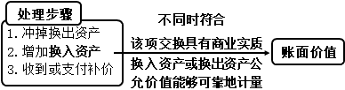
【提示】对于换出资产，企业在终止确认时不确认损益。
换入资产的成本＝换出资产的账面价值＋支付的补价（－收到的补价）＋换出资产增值税销项税额－换入资产可抵扣的增值税进项税额＋其他（支付的应计入换入资产成本的相关税费）
【口诀】换入资产的成本＝换出资产的账面价值加支减收，加销减进 加其他）
五、涉及换入多项资产的非货币性资产交换
换入资产的成本总额＝换出资产公允/账面价值加支减收，加销减进，加其他
各项换入资产的成本按其公允价值/账面价值比例进行分配
考点泡泡
1.以摊余成本计量的金融资产：后续计量
2.以公允价值计量且其变动计入其他综合收益的金融资产：
其他债权投资确认公允价值变动
其他权益工具投资的初始计量和后续计量
3.长期股权投资
初始计量、后续计量、核算方法的转换
4.非货币性资产交换
以公允价值计量

